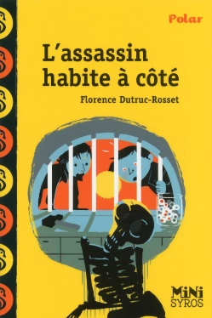
L’assassin habite à côté (Florence Dutruc-Rosset)
- Découverte -

1/ Complète la carte d’identité du livre en t’appuyant sur la première et la quatrième de couverture :
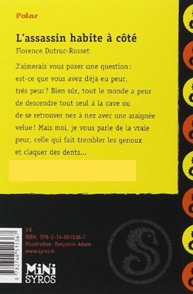
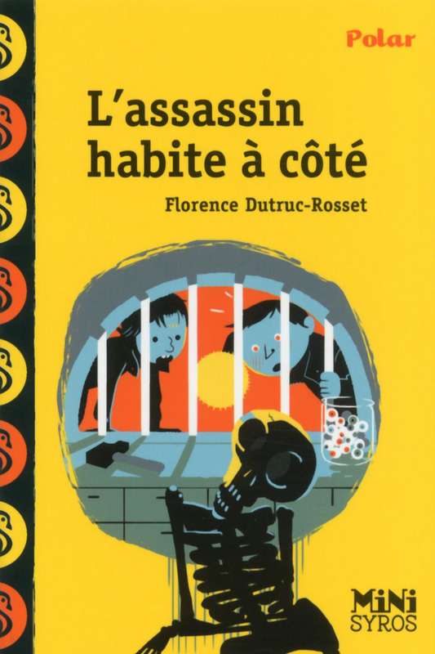

¤ Titre : ………………………………………………………………………………………
¤ Auteur : ……………………………………………………………………………………
¤ Illustrateur : …………………………………………………………………………
¤ Editeur : …………………………………………………………………………………
¤ Collection : ………………………………………………………………………………
¤ Genre : ……………………………………………………………………………………

2/ Réponds aux questions suivantes :

● Quels personnages peux-tu observer sur la première de couverture ?
…………………………………………………………………………………………………………………………………………………………………

● Sur l’image, les personnages ont plutôt l’air :
tristes
effrayés
heureux
étonnés

● Entoure sur les deux images les images et mots en lien avec ce sentiment.

● Que représente le disque jaune sur la couverture ?
…………………………………………………………………………………………………………………………………………………………………

● De quoi va parler l’histoire ?
…………………………………………………………………………………………………………………………………………………………………
…………………………………………………………………………………………………………………………………………………………………

● Recopie les deux expressions utilisées par l’auteur pour exprimer la peur dans le résumé.

→ …………………………………………………………………………………………………………………………………………………………
→ …………………………………………………………………………………………………………………………………………………………

